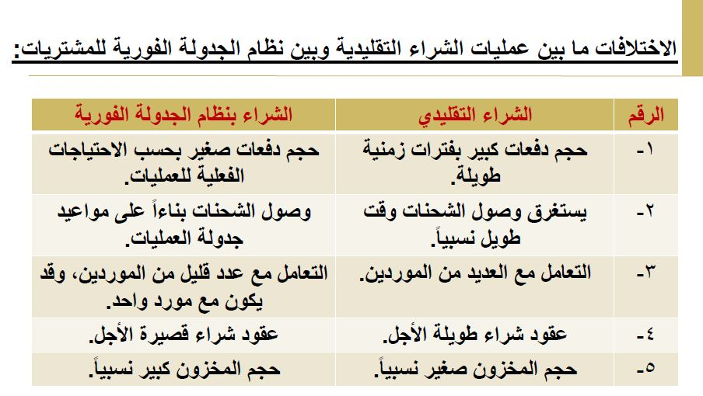
هذي من اللي بالمحاضرة 13 اللي قال الدكتور نركز عليها
أهم مجالات التحسين المستمر في أداء المنظمة باستخدام نظام الجدولة الفورية
1. تحسين مؤشرات الإنتاجية
2. تحسين مؤشرات استغلال الطاقة الإنتاجية
3. تقليل الكلف

